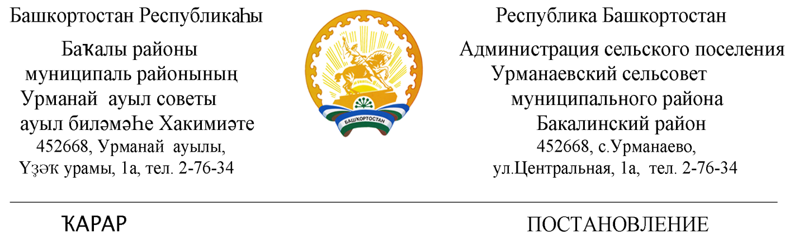
« 30» март 2022 й. № 23 «30» марта 2022 г.
О внесение изменений в Постановление администрации сельского поселения Урманаевский сельсовет муниципального района Бакалинский район Республики Башкортостан «Об утверждении Административного регламента предоставления муниципальной услуги «Предоставление порубочного билета и (или) разрешения на пересадку деревьев и кустарников» в Администрации сельского поселения Урманаевский сельсовет» от 25 декабря 2018 года № 51
В соответствии с требованием об изменении нормативного правового акта с целью исключения выявленных коррупциогенных факторов от 16 ноября 2020 года №09-20 прокуратуры Бакалинского района РБ и в соответствии с Федеральным законом от 27 июля 2010 года № 210-ФЗ «Об организации предоставления государственных и муниципальных услуг» (далее - Федеральный закон № 210-ФЗ), постановлением Правительства Республики Башкортостан от 22 апреля 2016 года № 153 «Об утверждении типового (рекомендованного) перечня муниципальных услуг, оказываемых органами местного самоуправления в Республике Башкортостан» Администрация сельского поселения Урманаевский сельсовет муниципального района Бакалинский район Республики Башкортостан
ПОСТАНОВЛЯЕТ:
1. Внести в Постановление администрации сельского поселения Урманаевский сельсовет муниципального района Бакалинский район Республики Башкортостан «Об утверждении Административного регламента предоставления муниципальной услуги «Предоставление порубочного билета и (или) разрешения на пересадку деревьев и кустарников» в Администрации сельского поселения Урманаевский сельсовет» от 25 декабря 2018 года № 51 следующие изменения:
В пунктах 2.6 и 3.1.4 заменить срок оказания услуги с 10 календарных дней на 5 рабочих дней
2. Настоящее постановление вступает в силу на следующий день, после дня его официального опубликования (обнародования).
3. Обнародовать настоящее постановление на информационных стендах администрации по адресу: Республика Башкортостан, Бакалинский район, с. Урманаево, ул. Центральная, д. 1а и на официальном сайте Администрации сельского поселения http://urmanaevo.ru/
4. Контроль за исполнением настоящего постановления возлагаю на себя.

Глава сельского поселения
Урманаевский сельсовет
муниципального района
Бакалинский район
Республики Башкортостан З.З. Халисова

